TRƯỜNG ĐẠI HỌC SÀI GÒN
KHOA CÔNG NGHỆ THÔNG TIN

BÁO CÁO LAB 02
NGÔN NGỮ LẬP TRÌNH C#

Họ và Tên: Nguyễn Quang Anh
Mã số sinh viên: 3124411013
Lớp: DCT124C5

TP. Hồ Chí Minh, tháng 9 năm 2026
1. Thiết kế lớp cơ bản
• Hiểu các thành phần trong lớp: Field, Constructor (default, copy, parameter), Property, Method
• Đa năng toán tử
• Phương thức tĩnh
• Thiết kế và xây dựng lớp đơn giản để giải một số bài toán
Bài 1.1: Tính tuổi sinh viên
Code
class SinhVien
{
// Field
private string hoTen;
private int namSinh;

// Constructor
public SinhVien(string hoTen, int namSinh)
{
this.hoTen = hoTen;
this.namSinh = namSinh;
}

// Property
public string HoTen
{
get { return hoTen; }
set { hoTen = value; }
}

public int NamSinh
{
get { return namSinh; }
set { namSinh = value; }
}

// Method
public int TinhTuoi()
{
return DateTime.Now.Year - namSinh;
}
}

Console.WriteLine("---------- BAI 1.1 ----------");

Console.Write("Nhap ho ten: ");
string hoTen = Console.ReadLine();

Console.Write("Nhap nam sinh: ");
int namSinh = int.Parse(Console.ReadLine());

SinhVien sv = new SinhVien(hoTen, namSinh);

Console.WriteLine("Ho ten: " + sv.HoTen);
Console.WriteLine("Nam sinh: " + sv.NamSinh);
Console.WriteLine("Tuoi: " + sv.TinhTuoi());

Giải thích
dùng DateTime.Now.Year để lấy năm sinh hiện tại và trừ đi năm sinh đã nhập của sinh viên
Kết quả mẫu
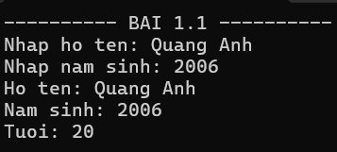

Bài 1.2: Thiết kế lớp point
Code
class Point
{
// Field
private double x;
private double y;

// Constructor mặc định
public Point()
{
x = 0;
y = 0;
}

// Constructor có tham số
public Point(double x, double y)
{
this.x = x;
this.y = y;
}

// Property
public double X
{
get { return x; }
set { x = value; }
}

public double Y
{
get { return y; }
set { y = value; }
}

// Method Input
public void Input()
{
Console.Write("Nhap x: ");
x = double.Parse(Console.ReadLine());

Console.Write("Nhap y: ");
y = double.Parse(Console.ReadLine());
}

// Method Output
public void Output()
{
Console.WriteLine("(" + x + ", " + y + ")");
}

// Override ToString
public override string ToString()
{
return "(" + x + ", " + y + ")";
}

// Phép cộng 2 Point
public static Point operator +(Point a, Point b)
{
return new Point(a.x + b.x, a.y + b.y);
}

// Phép trừ 2 Point
public static Point operator -(Point a, Point b)
{
return new Point(a.x - b.x, a.y - b.y);
}

// Phép lấy âm
public static Point operator -(Point a)
{
return new Point(-a.x, -a.y);
}

// Khoảng cách - phương thức thành viên
public double KhoangCach(Point b)
{
double dx = x - b.x;
double dy = y - b.y;

return Math.Sqrt(dx * dx + dy * dy);
}

// Khoảng cách - phương thức tĩnh
public static double KhoangCach(Point a, Point b)
{
double dx = a.x - b.x;
double dy = a.y - b.y;

return Math.Sqrt(dx * dx + dy * dy);
}

// Trung điểm - phương thức thành viên
public Point TrungDiem(Point b)
{
return new Point((x + b.x) / 2, (y + b.y) / 2);
}

// Trung điểm - phương thức tĩnh
public static Point TrungDiem(Point a, Point b)
{
return new Point((a.x + b.x) / 2, (a.y + b.y) / 2);
}
}

Console.WriteLine("\n---------- BAI 1.2 ----------");

Point A = new Point();
Point B = new Point();

Console.WriteLine("Nhap diem A:");
A.Input();

Console.WriteLine("Nhap diem B:");
B.Input();

Console.WriteLine("A = " + A);
Console.WriteLine("B = " + B);

// Khoảng cách - phương thức thành viên
Console.WriteLine("Khoang cach (thanh vien): " + A.KhoangCach(B));

// Khoảng cách - phương thức tĩnh
Console.WriteLine("Khoang cach (tinh): " + Point.KhoangCach(A, B));

// Trung điểm - phương thức thành viên
Point I1 = A.TrungDiem(B);
Console.WriteLine("Trung diem (thanh vien): " + I1);

// Trung điểm - phương thức tĩnh
Point I2 = Point.TrungDiem(A, B);
Console.WriteLine("Trung diem (tinh): " + I2);

// Các phép toán
Console.WriteLine("A + B = " + (A + B));
Console.WriteLine("A - B = " + (A - B));
Console.WriteLine("-A = " + (-A));

Giải thích
Bài làm xây dựng lớp Point để biểu diễn một điểm trong mặt phẳng với hai tọa độ x và y. Lớp có constructor mặc định và constructor có tham số, property X, Y để truy xuất tọa độ, phương thức Input() và Output() để nhập và xuất dữ liệu. Ngoài ra, bài còn ghi đè ToString() và nạp chồng các toán tử +, - để thực hiện các phép toán với điểm. Hai phương thức KhoangCach() dùng để tính khoảng cách và hai phương thức TrungDiem() dùng để tìm trung điểm giữa hai điểm, được cài đặt dưới dạng phương thức thành viên và phương thức tĩnh.

Kết quả
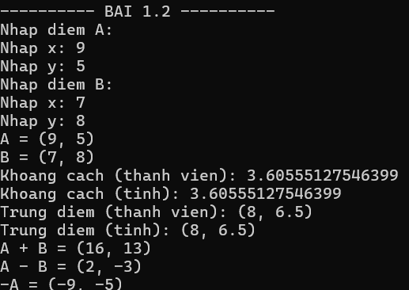

Bài 1.3
Code
class Person
{
// Field
private int id;
private string name;
private int yob;
private int yod;

// Default Constructor
public Person()
{
id = 0;
name = "";
yob = 0;
yod = 0;
}

// Copy Constructor
public Person(Person p)
{
id = p.id;
name = p.name;
yob = p.yob;
yod = p.yod;
}

// Constructor có tham số
public Person(int id, string name, int yob, int yod)
{
this.id = id;
this.name = name;
this.yob = yob;
this.yod = yod;
}

// Property
public int Id
{
get { return id; }
set { id = value; }
}

public string Name
{
get { return name; }
set { name = value; }
}

public int Yob
{
get { return yob; }
set { yob = value; }
}

public int Yod
{
get { return yod; }
set { yod = value; }
}

// Method Input
public void Input()
{
Console.Write("Nhap ID: ");
id = int.Parse(Console.ReadLine());

Console.Write("Nhap ten: ");
name = Console.ReadLine();

Console.Write("Nhap nam sinh: ");
yob = int.Parse(Console.ReadLine());

Console.Write("Nhap nam mat: ");
yod = int.Parse(Console.ReadLine());
}

// Method Output
public void Output()
{
Console.WriteLine("ID: " + id);
Console.WriteLine("Name: " + name);
Console.WriteLine("Nam sinh: " + yob);
Console.WriteLine("Nam mat: " + yod);
}

// Kiểm tra còn sống
public bool IsLiving()
{
return yod == 0;
}
}

Console.WriteLine("\n---------- BAI 1.3 ----------");

Person p = new Person();

p.Input();

Console.WriteLine("\nThong tin Person:");
p.Output();

if (p.IsLiving())
Console.WriteLine("Trang thai: Con song");
else
Console.WriteLine("Trang thai: Da mat");

// Copy Constructor
Person p2 = new Person(p);

Console.WriteLine("\nPerson sau khi copy:");
p2.Output();

Giải thích
Cho nhập năm sinh và năm mất, nếu như năm mất = 0 trả về còn sống
Kết quả
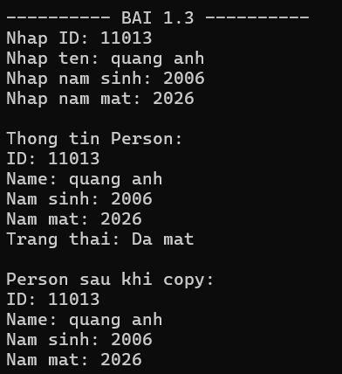

Bài 1.4: phân số
Code
class PhanSo
{
// Field
private int tu;
private int mau;

//Input
public void Input()
{
Console.Write("Nhap tu so: ");
tu = int.Parse(Console.ReadLine());

Console.Write("Nhap mau so: ");
mau = int.Parse(Console.ReadLine());
}

// Constructor mặc định
public PhanSo()
{
tu = 0;
mau = 1;
}

// Constructor có tham số
public PhanSo(int tu, int mau)
{
this.tu = tu;
this.mau = mau;
}

// Constructor chỉ có tử
public PhanSo(int tu)
{
this.tu = tu;
mau = 1;
}

// Copy Constructor
public PhanSo(PhanSo p)
{
tu = p.tu;
mau = p.mau;
}

// Property
public int Tu
{
get { return tu; }
set { tu = value; }
}

public int Mau
{
get { return mau; }
set { mau = value; }
}

// Rút gọn phân số
private void RutGon()
{
int a = Math.Abs(tu);
int b = Math.Abs(mau);

while (b != 0)
{
int temp = a % b;
a = b;
b = temp;
}

if (a != 0)
{
tu /= a;
mau /= a;
}

if (mau < 0)
{
tu = -tu;
mau = -mau;
}
}

// Override ToString
public override string ToString()
{
RutGon();

if (mau == 1)
return tu.ToString();

return tu + "/" + mau;
}

// Phép + một ngôi
public static PhanSo operator +(PhanSo a)
{
return new PhanSo(a.tu, a.mau);
}

// Phép - một ngôi
public static PhanSo operator -(PhanSo a)
{
return new PhanSo(-a.tu, a.mau);
}

// Phép cộng
public static PhanSo operator +(PhanSo a, PhanSo b)
{
return new PhanSo(
a.tu * b.mau + b.tu * a.mau,
a.mau * b.mau
);
}

// Phép trừ
public static PhanSo operator -(PhanSo a, PhanSo b)
{
return new PhanSo(
a.tu * b.mau - b.tu * a.mau,
a.mau * b.mau
);
}

// Phép nhân
public static PhanSo operator *(PhanSo a, PhanSo b)
{
return new PhanSo(
a.tu * b.tu,
a.mau * b.mau
);
}

// Phép chia
public static PhanSo operator /(PhanSo a, PhanSo b)
{
return new PhanSo(
a.tu * b.mau,
a.mau * b.tu
);
}

// So sánh >
public static bool operator >(PhanSo a, PhanSo b)
{
return a.tu * b.mau > b.tu * a.mau;
}

// So sánh <
public static bool operator <(PhanSo a, PhanSo b)
{
return a.tu * b.mau < b.tu * a.mau;
}

// So sánh >=
public static bool operator >=(PhanSo a, PhanSo b)
{
return a.tu * b.mau >= b.tu * a.mau;
}

// So sánh <=
public static bool operator <=(PhanSo a, PhanSo b)
{
return a.tu * b.mau <= b.tu * a.mau;
}

// So sánh ==
public static bool operator ==(PhanSo a, PhanSo b)
{
return a.tu * b.mau == b.tu * a.mau;
}

// So sánh !=
public static bool operator !=(PhanSo a, PhanSo b)
{
return a.tu * b.mau != b.tu * a.mau;
}

public override bool Equals(object obj)
{
if (obj is PhanSo p)
return this == p;

return false;
}

public override int GetHashCode()
{
return tu ^ mau;
}
}

Console.WriteLine("\n---------- BAI 1.4 ----------");

PhanSo ps1 = new PhanSo(1, 2);
PhanSo ps2 = new PhanSo(2, 3);

Console.WriteLine("Nhap phan so 1:");
ps1.Input();

Console.WriteLine("Nhap phan so 2:");
ps2.Input();

Console.WriteLine("Phan so 1: " + ps1);
Console.WriteLine("Phan so 2: " + ps2);

Console.WriteLine("PS1 + PS2 = " + (ps1 + ps2));
Console.WriteLine("PS1 - PS2 = " + (ps1 - ps2));
Console.WriteLine("PS1 * PS2 = " + (ps1 * ps2));
Console.WriteLine("PS1 / PS2 = " + (ps1 / ps2));

Console.WriteLine("+PS1 = " + (+ps1));
Console.WriteLine("-PS1 = " + (-ps1));

Console.WriteLine("PS1 > PS2: " + (ps1 > ps2));
Console.WriteLine("PS1 < PS2: " + (ps1 < ps2));
Console.WriteLine("PS1 >= PS2: " + (ps1 >= ps2));
Console.WriteLine("PS1 <= PS2: " + (ps1 <= ps2));
Console.WriteLine("PS1 == PS2: " + (ps1 == ps2));
Console.WriteLine("PS1 != PS2: " + (ps1 != ps2));

Giải thích
Bài làm xây dựng lớp PhanSo để biểu diễn phân số với tử số và mẫu số. Lớp có các constructor, Input() để nhập dữ liệu và property để truy xuất tử, mẫu. Phương thức RutGon() dùng thuật toán Euclid để rút gọn phân số, còn ToString() dùng để xuất phân số sau khi rút gọn. Bài còn nạp chồng các toán tử +, -, *, / để thực hiện phép tính, các toán tử so sánh để so sánh hai phân số và Equals(), GetHashCode() để hỗ trợ so sánh đối tượng.
Kết quả
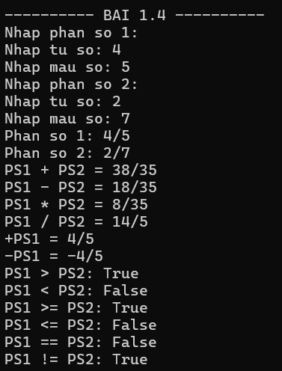

Bài 1.5
Code
// BÀI 1.5: LỚP ĐƠN THỨC
class DonThuc
{
// Field
private double a;
private int n;

// Constructor mặc định
public DonThuc()
{
a = 0;
n = 0;
}

// Constructor có tham số
public DonThuc(double a, int n)
{
this.a = a;
this.n = n;
}

// Copy Constructor
public DonThuc(DonThuc p)
{
a = p.a;
n = p.n;
}

// Property
public double A
{
get { return a; }
set { a = value; }
}

public int N
{
get { return n; }
set { n = value; }
}

// Tính giá trị P(x)
public double TinhGiaTri(double x)
{
return a * Math.Pow(x, n);
}

// Đạo hàm đơn thức
public DonThuc DaoHam()
{
if (n == 0)
{
return new DonThuc(0, 0);
}

return new DonThuc(a * n, n - 1);
}

// Override ToString
public override string ToString()
{
if (n == 0)
return a.ToString();

if (n == 1)
return a + "x";

return a + "x^" + n;
}
}

// BÀI 1.5
Console.WriteLine("\n---------- BAI 1.5 ---------");

DonThuc P = new DonThuc(3, 4);

Console.WriteLine("Don thuc P(x) = " + P);

Console.Write("Nhap x: ");
double x = double.Parse(Console.ReadLine());

Console.WriteLine("P(" + x + ") = " + P.TinhGiaTri(x));

DonThuc Q = P.DaoHam();

Console.WriteLine("Dao ham Q(x) = " + Q);

Giải thích
xây dựng lớp DonThuc để biểu diễn một đơn thức có dạng a·xⁿ, trong đó a là hệ số và n là số mũ. Lớp có constructor mặc định, constructor có tham số và copy constructor để khởi tạo đối tượng. Hai property A, N dùng để truy cập và thay đổi hệ số, số mũ. Phương thức TinhGiaTri(x) dùng để tính giá trị đơn thức tại x, còn DaoHam() trả về một đơn thức mới là đạo hàm của đơn thức hiện tại. Cuối cùng, ToString() được ghi đè để hiển thị đơn thức dưới dạng dễ đọc. Trong Main, chương trình tạo P(x) = 3x⁴, nhập x, tính P(x) và tạo đơn thức Q(x) là đạo hàm của P(x).
kết quả
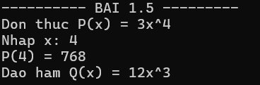

Bài 2.1
Code
// BÀI 2.1: LỚP ARRAYPOINT
class ArrayPoint
{
// Field
private ArrayList list = new ArrayList();

// Số phần tử
public int Count
{
get { return list.Count; }
}

// Indexer truy cập Point thứ i
public Point this[int i]
{
get { return (Point)list[i]; }
set { list[i] = value; }
}

// Thêm Point
public void Add(Point p)
{
list.Add(p);
}

// Method Output
public void Output()
{
for (int i = 0; i < list.Count; i++)
Console.WriteLine("Point " + i + ": " + list[i]);
}
}

// BÀI 2.1
Console.WriteLine("\n---------- BAI 2.1 ----------");

ArrayPoint ap = new ArrayPoint();
ap.Add(new Point(1, 2));
ap.Add(new Point(3, 4));
ap.Add(new Point(5, 6));

Console.WriteLine("Point thu 1: " + ap[1]);
ap[1] = new Point(9, 9); // gán qua indexer
ap.Output();

giải thích
xây dựng lớp ArrayPoint để quản lý một danh sách các đối tượng Point bằng ArrayList. Thuộc tính Count dùng để lấy số lượng Point trong danh sách, còn Add() dùng để thêm một Point mới. Indexer this[int i] cho phép truy cập hoặc thay đổi Point theo vị trí giống như mảng, ví dụ ap[1]. Phương thức Output() duyệt qua danh sách và in ra toàn bộ các Point. Trong Main, chương trình tạo ArrayPoint, thêm 3 điểm, truy cập điểm thứ 2, thay đổi nó thành (9,9) thông qua indexer rồi in toàn bộ danh sách.
Kết quả
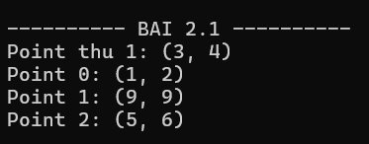
Bài 2.2
Code
/ BÀI 2.2: LỚP PERSONLIST
class PersonList
{
// Field
private List<Person> list;

// Default Constructor
public PersonList()
{
list = new List<Person>();
}

// Copy Constructor (sao chép sâu từng Person)
public PersonList(PersonList pl)
{
list = new List<Person>();
foreach (Person p in pl.list)
list.Add(new Person(p));
}

// Method Input
public void Input()
{
Console.Write("Nhap so nguoi: ");
int n = int.Parse(Console.ReadLine());

for (int i = 0; i < n; i++)
{
Console.WriteLine("Nhap nguoi thu " + (i + 1) + ":");
Person p = new Person();
p.Input();
list.Add(p);
}
}

// Method Output
public void Output()
{
foreach (Person p in list)
{
p.Output();
Console.WriteLine();
}
}

// Thêm một Person
public void Add(Person x)
{
list.Add(x);
}

// Trả về PersonList những người còn sống
public PersonList LivingPeople()
{
PersonList kq = new PersonList();
foreach (Person p in list)
{
if (p.IsLiving())
kq.Add(p);
}
return kq;
}
}
// BÀI 2.2
Console.WriteLine("\n---------- BAI 2.2 ----------");

PersonList pl = new PersonList();
pl.Input();

Console.WriteLine("\nDanh sach nguoi:");
pl.Output();

PersonList pl2 = new PersonList(pl); // Copy Constructor

Console.WriteLine("Danh sach nguoi con song:");
pl2.LivingPeople().Output();

Giải thích
xây dựng lớp PersonList để quản lý danh sách các đối tượng Person bằng List<Person>. Constructor mặc định tạo một danh sách rỗng, còn Copy Constructor tạo một danh sách mới và sao chép riêng từng Person để tránh dùng chung đối tượng. Phương thức Input() cho phép nhập nhiều người, Output() dùng để xuất danh sách và Add() dùng để thêm một người vào danh sách. Đặc biệt, LivingPeople() duyệt qua danh sách và tạo một PersonList mới chỉ chứa những người còn sống. Trong Main, chương trình nhập danh sách, xuất danh sách, tạo bản sao bằng Copy Constructor rồi lọc và xuất những người còn sống.
Kết quả
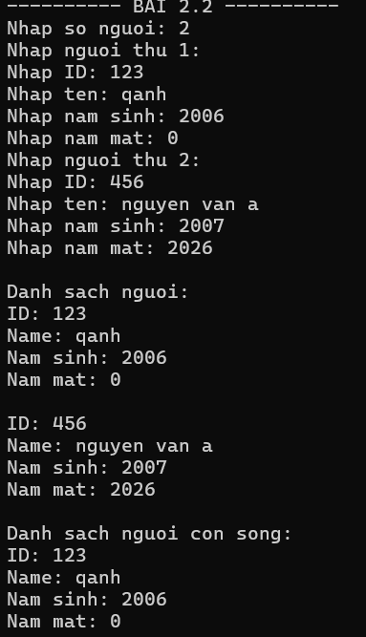
Bài 2.3
Code
// BÀI 2.3: LỚP DÃY SỐ (MẢNG 1 CHIỀU)
class DaySo
{
// Field
private int[] a;
private int n;

// Constructor mặc định
public DaySo()
{
n = 0;
a = new int[0];
}

// Constructor có n phần tử
public DaySo(int n)
{
this.n = n;
a = new int[n];
}

// Constructor từ mảng có sẵn
public DaySo(int[] arr)
{
n = arr.Length;
a = (int[])arr.Clone();
}

// Copy Constructor
public DaySo(DaySo d)
{
n = d.n;
a = (int[])d.a.Clone();
}

// Indexer
public int this[int i]
{
get { return a[i]; }
set { a[i] = value; }
}

public int N
{
get { return n; }
}

// Method Input
public void Input()
{
Console.Write("Nhap so phan tu: ");
n = int.Parse(Console.ReadLine());
a = new int[n];

for (int i = 0; i < n; i++)
{
Console.Write("a[" + i + "] = ");
a[i] = int.Parse(Console.ReadLine());
}
}

// Method Output
public void Output()
{
for (int i = 0; i < n; i++)
Console.Write(a[i] + " ");
Console.WriteLine();
}

// Tìm các số chẵn
public DaySo TimSoChan()
{
List<int> kq = new List<int>();
for (int i = 0; i < n; i++)
{
if (a[i] % 2 == 0)
kq.Add(a[i]);
}
return new DaySo(kq.ToArray());
}
}
// BÀI 2.3 - DÃY SỐ
Console.WriteLine("\n---------- BAI 2.3 (Day so) ----------");

DaySo ds = new DaySo();
ds.Input();

Console.Write("Day so: ");
ds.Output();

Console.WriteLine("Phan tu dau tien: " + ds[0]);

Console.Write("Cac so chan: ");
ds.TimSoChan().Output();

Giải thích
xây dựng lớp DaySo để quản lý một dãy số nguyên bằng mảng 1 chiều a và số lượng phần tử n. Lớp có các constructor để khởi tạo dãy rỗng, dãy có n phần tử, từ mảng có sẵn và Copy Constructor để tạo bản sao độc lập bằng Clone(). Indexer cho phép truy cập hoặc thay đổi phần tử bằng cú pháp ds[i], còn Input() và Output() dùng để nhập và xuất dãy số. Phương thức TimSoChan() duyệt qua dãy, lấy các số chẵn đưa vào List<int> rồi tạo và trả về một DaySo mới chứa các số chẵn đó. Trong Main, chương trình nhập dãy, xuất dãy, lấy phần tử đầu tiên bằng indexer và gọi TimSoChan() để in ra các số chẵn
Kết quả
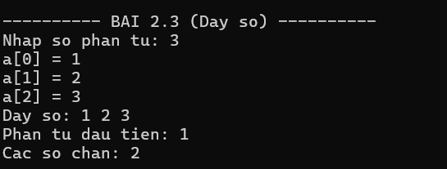
Bài 2.4
Code
/ BÀI 2.4: LỚP MẢNG 2 CHIỀU
class Mang2Chieu
{
// Field
private int[,] a;
private int n; // số dòng
private int m; // số cột

// Constructor mặc định
public Mang2Chieu()
{
n = 0;
m = 0;
a = new int[0, 0];
}

// Constructor có kích thước n x m
public Mang2Chieu(int n, int m)
{
this.n = n;
this.m = m;
a = new int[n, m];
}

// Copy Constructor
public Mang2Chieu(Mang2Chieu b)
{
n = b.n;
m = b.m;
a = (int[,])b.a.Clone();
}

// Indexer (i, j)
public int this[int i, int j]
{
get { return a[i, j]; }
set { a[i, j] = value; }
}

// Method Input
public void Input()
{
Console.Write("Nhap so dong: ");
n = int.Parse(Console.ReadLine());
Console.Write("Nhap so cot: ");
m = int.Parse(Console.ReadLine());
a = new int[n, m];

for (int i = 0; i < n; i++)
{
for (int j = 0; j < m; j++)
{
Console.Write("a[" + i + "," + j + "] = ");
a[i, j] = int.Parse(Console.ReadLine());
}
}
}

// Method Output
public void Output()
{
for (int i = 0; i < n; i++)
{
for (int j = 0; j < m; j++)
Console.Write(a[i, j] + "\t");
Console.WriteLine();
}
}

// Kiểm tra số nguyên tố
private bool LaNguyenTo(int x)
{
if (x < 2) return false;
for (int i = 2; i * i <= x; i++)
{
if (x % i == 0) return false;
}
return true;
}

// Tìm các số nguyên tố trong mảng
public List<int> TimSoNguyenTo()
{
List<int> kq = new List<int>();
for (int i = 0; i < n; i++)
{
for (int j = 0; j < m; j++)
{
if (LaNguyenTo(a[i, j]))
kq.Add(a[i, j]);
}
}
return kq;
}
}
// BÀI 2.4 - MẢNG 2 CHIỀU
Console.WriteLine("\n---------- BAI 2.4 (Mang 2 chieu) ----------");

Mang2Chieu mt = new Mang2Chieu();
mt.Input();

Console.WriteLine("Mang:");
mt.Output();

Console.WriteLine("Phan tu (0,0): " + mt[0, 0]);

Console.Write("Cac so nguyen to: ");
foreach (int sn in mt.TimSoNguyenTo())
Console.Write(sn + " ");
Console.WriteLine();

Giải thích
xây dựng lớp Mang2Chieu để quản lý mảng số nguyên hai chiều bằng mảng int[,]. Lớp có constructor mặc định, constructor có kích thước và Copy Constructor để khởi tạo hoặc sao chép mảng. Indexer this[i, j] cho phép truy cập và thay đổi phần tử tại dòng i, cột j. Phương thức Input() dùng để nhập kích thước và các phần tử, Output() dùng để xuất mảng, còn TimSoNguyenTo() duyệt toàn bộ mảng và trả về danh sách các số nguyên tố, với LaNguyenTo() dùng để kiểm tra một số có phải số nguyên tố hay không. Trong Main, chương trình nhập và xuất mảng, truy cập phần tử (0,0) và in ra các số nguyên tố.
Kết quả
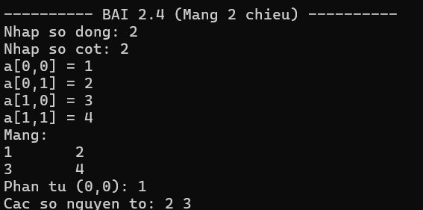
Bài 2.3 Đa thức
Code
// BÀI 2.3 (thứ hai): LỚP ĐA THỨC
class DaThuc
{
// Field: hệ số a[i] của x^i, gồm n+1 đơn thức
private double[] a;
private int n;

// Constructor mặc định
public DaThuc()
{
n = 0;
a = new double[1];
}

// Constructor có bậc n
public DaThuc(int n)
{
this.n = n;
a = new double[n + 1];
}

// Constructor từ mảng hệ số
public DaThuc(double[] heSo)
{
n = heSo.Length - 1;
a = (double[])heSo.Clone();
}

// Copy Constructor
public DaThuc(DaThuc p)
{
n = p.n;
a = (double[])p.a.Clone();
}

// Indexer: hệ số đơn thức thứ i
public double this[int i]
{
get { return a[i]; }
set { a[i] = value; }
}

// Method Input
public void Input()
{
Console.Write("Nhap bac n: ");
n = int.Parse(Console.ReadLine());
a = new double[n + 1];

for (int i = 0; i <= n; i++)
{
Console.Write("He so a" + i + " = ");
a[i] = double.Parse(Console.ReadLine());
}
}

// Method Output
public void Output()
{
Console.WriteLine("P(x) = " + this);
}

// Override ToString
public override string ToString()
{
string s = "";
for (int i = 0; i <= n; i++)
{
if (a[i] == 0) continue;
if (s != "") s += " + ";

if (i == 0) s += a[i];
else if (i == 1) s += a[i] + "x";
else s += a[i] + "x^" + i;
}
return s == "" ? "0" : s;
}

// Tính giá trị P(x)
public double TinhGiaTri(double x)
{
double kq = 0;
for (int i = 0; i <= n; i++)
kq += a[i] * Math.Pow(x, i);
return kq;
}
}
// BÀI 2.3 - ĐA THỨC
Console.WriteLine("\n---------- BAI 2.3 (Da thuc) ----------");

DaThuc dt = new DaThuc();
dt.Input();
dt.Output();

Console.Write("Nhap x: ");
double xDT = double.Parse(Console.ReadLine());
Console.WriteLine("P(" + xDT + ") = " + dt.TinhGiaTri(xDT));

// BÀI 2.4 - DÃY PHÂN SỐ
Console.WriteLine("\n---------- BAI 2.4 (Day phan so) ----------");

DayPhanSo dps = new DayPhanSo();
dps.Input();

Console.Write("Day phan so: ");
dps.Output();

Console.WriteLine("Tong = " + dps.Tong());

Giải thích
xây dựng lớp DaThuc để biểu diễn và xử lý đa thức với mảng a[] lưu các hệ số, trong đó a[i] là hệ số của x^i. Lớp có nhiều constructor để khởi tạo đa thức theo nhiều cách, trong đó Copy Constructor sao chép riêng mảng hệ số. Indexer this[i] cho phép truy cập hoặc thay đổi hệ số tại vị trí i. Phương thức Input() dùng để nhập bậc và các hệ số, ToString() hiển thị đa thức, còn TinhGiaTri(x) tính giá trị của đa thức tại x. Trong Main, chương trình nhập đa thức, xuất đa thức rồi nhập x để tính P(x).
Kết quả
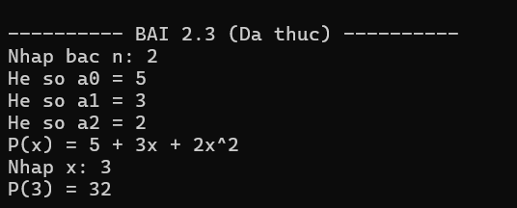
Bài 2.4 Dãy phân số
Code
// BÀI 2.4 (thứ hai): LỚP DÃY PHÂN SỐ
class DayPhanSo
{
// Field
private PhanSo[] ds;
private int n;

// Constructor mặc định
public DayPhanSo()
{
n = 0;
ds = new PhanSo[0];
}

// Constructor có n phân số
public DayPhanSo(int n)
{
this.n = n;
ds = new PhanSo[n];
for (int i = 0; i < n; i++)
ds[i] = new PhanSo();
}

// Indexer
public PhanSo this[int i]
{
get { return ds[i]; }
set { ds[i] = value; }
}

// Method Input
public void Input()
{
Console.Write("Nhap so phan so: ");
n = int.Parse(Console.ReadLine());
ds = new PhanSo[n];

for (int i = 0; i < n; i++)
{
Console.WriteLine("Nhap phan so thu " + (i + 1) + ":");
ds[i] = new PhanSo();
ds[i].Input();
}
}

// Method Output
public void Output()
{
for (int i = 0; i < n; i++)
Console.Write(ds[i] + " ");
Console.WriteLine();
}

// Tính tổng n phân số
public PhanSo Tong()
{
PhanSo tong = new PhanSo(0, 1);
for (int i = 0; i < n; i++)
tong = tong + ds[i];
return tong;
}
}

// BÀI 2.4 - DÃY PHÂN SỐ
Console.WriteLine("\n---------- BAI 2.4 (Day phan so) ----------");

DayPhanSo dps = new DayPhanSo();
dps.Input();

Console.Write("Day phan so: ");
dps.Output();

Console.WriteLine("Tong = " + dps.Tong());

Giải thích
xây dựng lớp DayPhanSo để quản lý một dãy các đối tượng PhanSo bằng mảng PhanSo[]. Constructor có tham số dùng để tạo dãy gồm n phân số, còn Indexer this[int i] cho phép truy cập hoặc thay đổi phân số tại vị trí i. Phương thức Input() dùng để nhập số lượng và giá trị các phân số, Output() dùng để xuất toàn bộ dãy. Phương thức Tong() khởi tạo một phân số bằng 0/1, sau đó cộng lần lượt các phân số trong dãy để tính tổng. Trong Main, chương trình nhập dãy phân số, xuất dãy và tính tổng các phân số.
Kết quả
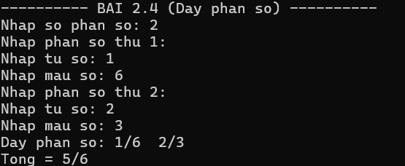
Bài 2.5
Code
// BÀI 2.5: TÍNH LƯƠNG NHÂN VIÊN
class NhanVien
{
// Field
private string hoTen;
private double luong;
private int ngayVang;

// Constructor mặc định
public NhanVien()
{
hoTen = "";
luong = 0;
ngayVang = 0;
}

// Constructor có tham số
public NhanVien(string hoTen, double luong, int ngayVang)
{
this.hoTen = hoTen;
this.luong = luong;
this.ngayVang = ngayVang;
}

// Property
public string HoTen
{
get { return hoTen; }
set { hoTen = value; }
}

public double Luong
{
get { return luong; }
set { luong = value; }
}

public int NgayVang
{
get { return ngayVang; }
set { ngayVang = value; }
}

// Method Input
public void Input()
{
Console.Write("Nhap ho ten: ");
hoTen = Console.ReadLine();

Console.Write("Nhap muc luong: ");
luong = double.Parse(Console.ReadLine());

Console.Write("Nhap so ngay vang: ");
ngayVang = int.Parse(Console.ReadLine());
}

// Lương thực nhận (mỗi ngày vắng trừ 100.000)
public double LuongThucNhan()
{
return luong - ngayVang * 100000;
}
}

class PhongBan
{
// Field
private List<NhanVien> ds = new List<NhanVien>();

// Method Input
public void Input()
{
Console.Write("Nhap so nhan vien: ");
int n = int.Parse(Console.ReadLine());

for (int i = 0; i < n; i++)
{
Console.WriteLine("Nhap nhan vien thu " + (i + 1) + ":");
NhanVien nv = new NhanVien();
nv.Input();
ds.Add(nv);
}
}

// Tổng lương phòng ban
public double TongLuong()
{
double tong = 0;
foreach (NhanVien nv in ds)
tong += nv.LuongThucNhan();
return tong;
}

// BÀI 2.5
Console.WriteLine("\n---------- BAI 2.5 ----------");

PhongBan pb = new PhongBan();
pb.Input();

Console.WriteLine("Tong luong phong ban: " + pb.TongLuong() + " VND");

Giải thích
xây dựng hai lớp NhanVien và PhongBan để quản lý và tính lương nhân viên. Lớp NhanVien lưu họ tên, mức lương và số ngày vắng, trong đó phương thức LuongThucNhan() tính lương thực nhận bằng cách lấy lương ban đầu trừ 100.000 đồng cho mỗi ngày vắng. Lớp PhongBan sử dụng List<NhanVien> để lưu danh sách nhân viên, phương thức Input() dùng để nhập thông tin nhân viên và TongLuong() duyệt qua danh sách để cộng lương thực nhận của tất cả nhân viên. Trong Main, chương trình nhập danh sách nhân viên và tính tổng lương của phòng ban.

Kết quả
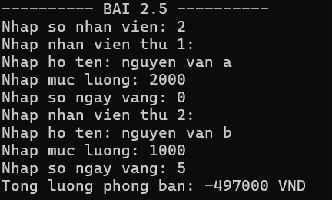
Bài 3.1
Code
// BÀI 3.1: LỚP HỌC SINH - IMPLEMENT IComparable ĐỂ DÙNG Array.Sort
class HocSinh : IComparable
{
// Field
private string ten;
private double diem;

// Constructor
public HocSinh(string ten, double diem)
{
this.ten = ten;
this.diem = diem;
}

// Property
public string Ten
{
get { return ten; }
set { ten = value; }
}

public double Diem
{
get { return diem; }
set { diem = value; }
}

// So sánh theo điểm tăng dần
public int CompareTo(object obj)
{
HocSinh h = (HocSinh)obj;
return diem.CompareTo(h.diem);
}

// Override ToString
public override string ToString()
{
return ten + " - " + diem;
}
}
// BÀI 3.1
Console.WriteLine("\n---------- BAI 3.1 ----------");

HocSinh[] hs = new HocSinh[]
{
new HocSinh("An", 8),
new HocSinh("Binh", 5),
new HocSinh("Cuong", 9),
new HocSinh("Dung", 6.5)
};

Array.Sort(hs); // dùng IComparable của HocSinh

foreach (HocSinh h in hs)
Console.WriteLine(h);

Giải thích
xây dựng lớp HocSinh và implements IComparable để cho phép sử dụng Array.Sort() sắp xếp các học sinh. Lớp lưu tên và điểm của học sinh, trong đó phương thức CompareTo() thực hiện so sánh theo điểm tăng dần. Khi gọi Array.Sort(hs), C# sẽ tự sử dụng CompareTo() để xác định thứ tự các phần tử. Phương thức ToString() được ghi đè để hiển thị tên và điểm. Trong Main, chương trình tạo một mảng học sinh, sắp xếp mảng theo điểm tăng dần rồi xuất kết quả.
Kết quả
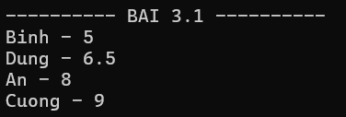
Bài 3.2+3.3
Code
// BÀI 3.2 + 3.3: SẮP XẾP TỔNG QUÁT
// Delegate so sánh 2 phần tử (dùng cho bài 3.3)
delegate int SoSanh<T>(T a, T b);

static class SapXep
{
// Bài 3.2: sắp xếp bằng interface IComparable
public static void Sort(IComparable[] a)
{
int n = a.Length;
for (int i = 0; i < n - 1; i++)
{
for (int j = 0; j < n - 1 - i; j++)
{
if (a[j].CompareTo(a[j + 1]) > 0)
{
IComparable temp = a[j];
a[j] = a[j + 1];
a[j + 1] = temp;
}
}
}
}

// Bài 3.3: sắp xếp bằng delegate so sánh
public static void Sort<T>(T[] a, SoSanh<T> cmp)
{
int n = a.Length;
for (int i = 0; i < n - 1; i++)
{
for (int j = 0; j < n - 1 - i; j++)
{
if (cmp(a[j], a[j + 1]) > 0)
{
T temp = a[j];
a[j] = a[j + 1];
a[j + 1] = temp;
}
}
}
}
}
Console.WriteLine("\n---------- BAI 3.2 ----------");

HocSinh[] hs2 = new HocSinh[]
{
new HocSinh("Em", 7),
new HocSinh("Phuc", 4),
new HocSinh("Giang", 10)
};

SapXep.Sort(hs2); // sắp xếp bằng interface

foreach (HocSinh h in hs2)
Console.WriteLine(h);

string[] chuoi = { "cam", "tao", "buoi", "xoai" };
SapXep.Sort(chuoi);
Console.WriteLine(string.Join(", ", chuoi));

// BÀI 3.3
Console.WriteLine("\n---------- BAI 3.3 ----------");

int[] so = { 5, 2, 9, 1, 7 };

// Tăng dần
SapXep.Sort(so, (a, b) => a.CompareTo(b));
Console.WriteLine("Tang dan: " + string.Join(" ", so));

// Giảm dần
SapXep.Sort(so, (a, b) => b.CompareTo(a));
Console.WriteLine("Giam dan: " + string.Join(" ", so));

// Sắp xếp HocSinh theo tên
SapXep.Sort(hs2, (a, b) => a.Ten.CompareTo(b.Ten));
Console.WriteLine("Theo ten:");
foreach (HocSinh h in hs2)
Console.WriteLine(h);

Giải thích
xây dựng lớp SapXep để thực hiện sắp xếp tổng quát bằng thuật toán Bubble Sort. Ở bài 3.2, phương thức Sort(IComparable[] a) sử dụng CompareTo() của từng đối tượng để so sánh và sắp xếp, nên có thể dùng cho các kiểu đã triển khai IComparable như HocSinh hoặc string. Ở bài 3.3, phương thức Sort<T>() sử dụng delegate SoSanh<T> để truyền cách so sánh từ bên ngoài, giúp sắp xếp linh hoạt theo nhiều tiêu chí khác nhau như số tăng dần, giảm dần hoặc học sinh theo tên.
Kết quả

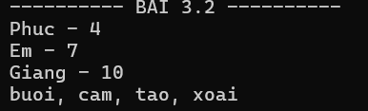
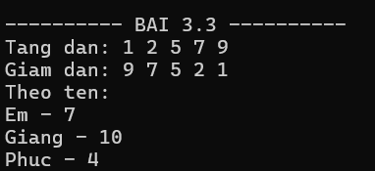
Bài 3.4
Code
// BÀI 3.4: LỚP CONSOLEMENU TỔNG QUÁT
// Delegate cho sự kiện chọn chức năng
delegate void ChonHandler(int chon);

class ConsoleMenu
{
// Field
protected List<string> items = new List<string>();

// Event: xảy ra khi người dùng chọn chức năng
public event ChonHandler Choose;

// Thêm một chức năng vào menu
public void AddItem(string ten)
{
items.Add(ten);
}

// Hiển thị menu
protected virtual void HienMenu()
{
Console.WriteLine("\nMenu");
for (int i = 0; i < items.Count; i++)
Console.WriteLine((i + 1) + ". " + items[i]);
Console.WriteLine("0. Thoat chuong trinh");
}

// Kích hoạt event rồi gọi ThucHien
protected virtual void OnChoose(int chon)
{
if (Choose != null)
Choose(chon);

ThucHien(chon);
}

// Thực hiện chức năng (lớp con override)
protected virtual void ThucHien(int chon)
{
Console.WriteLine("Ban thuc hien chuc nang " + chon);
}

// Vòng lặp menu
public void Run()
{
while (true)
{
HienMenu();
Console.Write("Thuc hien: ");
int chon = int.Parse(Console.ReadLine());

if (chon == 0)
break;

if (chon < 1 || chon > items.Count)
{
Console.WriteLine("Lua chon khong hop le!");
continue;
}

OnChoose(chon);
}
}
}

// Áp dụng: giải phương trình bậc 2 (kế thừa ConsoleMenu)
class PTBac2Console : ConsoleMenu
{
// Field
private double a, b, c;

// Constructor: thêm các chức năng
public PTBac2Console()
{
AddItem("Nhap he so a, b, c");
AddItem("Giai phuong trinh bac 2");
}

// Override thực hiện chức năng
protected override void ThucHien(int chon)
{
switch (chon)
{
case 1:
Console.Write("Nhap a: ");
a = double.Parse(Console.ReadLine());
Console.Write("Nhap b: ");
b = double.Parse(Console.ReadLine());
Console.Write("Nhap c: ");
c = double.Parse(Console.ReadLine());
break;

case 2:
Giai();
break;
}
}

// Giải phương trình ax^2 + bx + c = 0
private void Giai()
{
if (a == 0)
{
if (b == 0)
Console.WriteLine(c == 0 ? "Vo so nghiem" : "Vo nghiem");
else
Console.WriteLine("Phuong trinh bac 1, x = " + (-c / b));
return;
}

double delta = b * b - 4 * a * c;

if (delta < 0)
Console.WriteLine("Vo nghiem");
else if (delta == 0)
Console.WriteLine("Nghiem kep x = " + (-b / (2 * a)));
else
{
Console.WriteLine("x1 = " + ((-b + Math.Sqrt(delta)) / (2 * a)));
Console.WriteLine("x2 = " + ((-b - Math.Sqrt(delta)) / (2 * a)));
}
}
}
// BÀI 3.4
Console.WriteLine("\n---------- BAI 3.4 ----------");

// Cách 1: menu mặc định + gắn sự kiện Choose
ConsoleMenu menu = new ConsoleMenu();
menu.AddItem("Chuc nang 1");
menu.AddItem("Chuc nang 2");
menu.Choose += (chon) => Console.WriteLine("[Su kien] Da chon chuc nang " + chon);
menu.Run();

// Cách 2: kế thừa (PTBac2Console) + gắn thêm sự kiện
PTBac2Console app = new PTBac2Console();
app.Choose += (chon) => Console.WriteLine("[Su kien] Da chon chuc nang " + chon);
app.Run();

Giải thích
xây dựng lớp ConsoleMenu để tạo menu chức năng tổng quát bằng List<string> và event. Phương thức AddItem() dùng để thêm chức năng, HienMenu() hiển thị menu, còn Run() tạo vòng lặp cho phép người dùng chọn chức năng. Khi có lựa chọn, OnChoose() kích hoạt event Choose và gọi ThucHien(), trong đó ThucHien() có thể được lớp con override để xử lý chức năng riêng. Lớp PTBac2Console kế thừa ConsoleMenu, thêm chức năng nhập hệ số và giải phương trình bậc 2
Kết quả
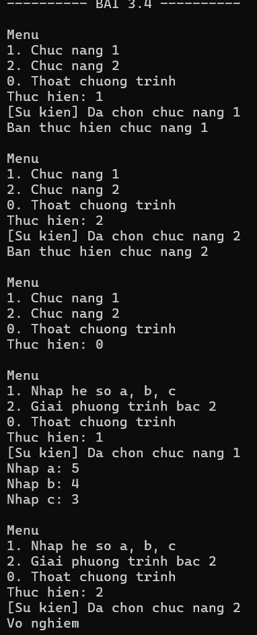

Bài 3.5
Code
// BÀI 3.5: TÍNH LƯƠNG NHÂN VIÊN
// Lớp cơ sở trừu tượng
abstract class NhanVienCongTy
{
// Field
protected string maNV;
protected string hoTen;

// Property
public string MaNV
{
get { return maNV; }
}

public string HoTen
{
get { return hoTen; }
}

// Method Input
public virtual void Input()
{
Console.Write("Nhap ma nhan vien: ");
maNV = Console.ReadLine();

Console.Write("Nhap ho ten: ");
hoTen = Console.ReadLine();
}

// Tính lương (mỗi lớp con tự tính)
public abstract double TinhLuong();

// Method Output
public virtual void Output()
{
Console.WriteLine("Ma NV: " + maNV + " | Ho ten: " + hoTen + " | Luong: " + TinhLuong());
}
}

// Nhân viên kinh doanh
class NhanVienKinhDoanh : NhanVienCongTy
{
// Field
private double luongCoBan;
private int soHopDong;

public override void Input()
{
base.Input();

Console.Write("Nhap luong co ban: ");
luongCoBan = double.Parse(Console.ReadLine());

Console.Write("Nhap so hop dong: ");
soHopDong = int.Parse(Console.ReadLine());
}

// Lương = lương cơ bản + 500.000 / hợp đồng
public override double TinhLuong()
{
return luongCoBan + soHopDong * 500000;
}
}

// Nhân viên sản xuất
class NhanVienSanXuat : NhanVienCongTy
{
// Field
private int soSanPham;

public override void Input()
{
base.Input();

Console.Write("Nhap so san pham: ");
soSanPham = int.Parse(Console.ReadLine());
}

// Lương = số SP x 1000, trên 3000 SP thưởng 5%
public override double TinhLuong()
{
double luong = soSanPham * 1000;

if (soSanPham > 3000)
luong *= 1.05;

return luong;
}
}

class CongTy
{
// Field
private List<NhanVienCongTy> ds = new List<NhanVienCongTy>();

// Method Input
public void Input()
{
Console.Write("Nhap so nhan vien: ");
int n = int.Parse(Console.ReadLine());

for (int i = 0; i < n; i++)
{
Console.Write("Nhan vien thu " + (i + 1) + " (1: Kinh doanh, 2: San xuat): ");
int loai = int.Parse(Console.ReadLine());

NhanVienCongTy nv;
if (loai == 1)
nv = new NhanVienKinhDoanh();
else
nv = new NhanVienSanXuat();

nv.Input();
ds.Add(nv);
}
}

// Xuất lương từng nhân viên (đa hình)
public void Output()
{
foreach (NhanVienCongTy nv in ds)
nv.Output();
}
}

// BÀI 3.5
Console.WriteLine("\n---------- BAI 3.5 ----------");

CongTy ct = new CongTy();
ct.Input();

Console.WriteLine("\nLuong nhan vien:");
ct.Output();

Giải thích
xây dựng hệ thống quản lý nhân viên bằng lớp trừu tượng và tính đa hình. Lớp NhanVienCongTy là lớp cơ sở trừu tượng, chứa thông tin chung như mã và họ tên, đồng thời khai báo phương thức TinhLuong() để các lớp con tự định nghĩa cách tính lương. NhanVienKinhDoanh tính lương dựa trên lương cơ bản và số hợp đồng, còn NhanVienSanXuat tính theo số sản phẩm và có thêm 5% thưởng nếu vượt 3000 sản phẩm. Lớp CongTy quản lý danh sách nhân viên bằng List<NhanVienCongTy> và khi gọi nv.Output(), chương trình sẽ tự thực hiện đúng cách tính lương của từng loại nhân viên nhờ đa hình.
Kết quả
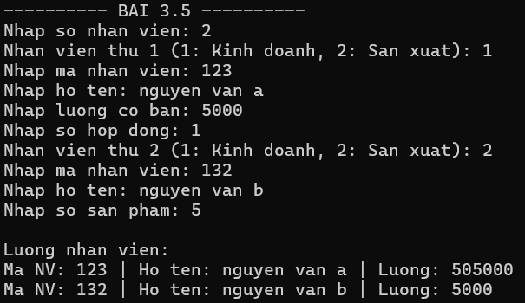

Bài 3.6
Code
// BÀI 3.6: TÍNH ĐIỂM THÍ SINH
// Lớp cơ sở trừu tượng
abstract class ThiSinh
{
// Field
protected string sbd;
protected string hoTen;
protected double bai1, bai2, bai3;
protected double tongDiem;

// Property
public double TongDiem
{
get { return tongDiem; }
}

// Method Input
public virtual void Input()
{
Console.Write("Nhap SBD: ");
sbd = Console.ReadLine();

Console.Write("Nhap ho ten: ");
hoTen = Console.ReadLine();

Console.Write("Nhap diem bai 1: ");
bai1 = double.Parse(Console.ReadLine());

Console.Write("Nhap diem bai 2: ");
bai2 = double.Parse(Console.ReadLine());

Console.Write("Nhap diem bai 3: ");
bai3 = double.Parse(Console.ReadLine());
}

// Tính tổng điểm (mỗi lớp con tự tính)
public abstract void TinhTongDiem();

// Method Output
public void Output()
{
Console.WriteLine("SBD: " + sbd + " | Ho ten: " + hoTen + " | Tong diem: " + tongDiem);
}
}

// Thí sinh Chuyên
class ThiSinhChuyen : ThiSinh
{
// Field
private double tiengAnh;

public override void Input()
{
base.Input();

Console.Write("Nhap diem tieng Anh: ");
tiengAnh = double.Parse(Console.ReadLine());
}

// Tổng 3 bài + điểm thưởng tiếng Anh
public override void TinhTongDiem()
{
tongDiem = bai1 + bai2 + bai3;

if (tiengAnh >= 9 && tiengAnh <= 10)
tongDiem += 2;
else if (tiengAnh >= 7 && tiengAnh <= 8)
tongDiem += 1;
}
}

// Thí sinh Siêu cúp
class ThiSinhSieuCup : ThiSinh
{
// Field
private double csdl;

public override void Input()
{
base.Input();

Console.Write("Nhap diem CSDL: ");
csdl = double.Parse(Console.ReadLine());
}

// Tổng 4 bài thi
public override void TinhTongDiem()
{
tongDiem = bai1 + bai2 + bai3 + csdl;
}
}

class CuocThi
{
// Field: danh sách thí sinh
private List<ThiSinh> ds = new List<ThiSinh>();

// Method Input
public void Input()
{
Console.Write("Nhap so thi sinh: ");
int n = int.Parse(Console.ReadLine());

for (int i = 0; i < n; i++)
{
Console.Write("Thi sinh thu " + (i + 1) + " (1: Chuyen, 2: Sieu cup): ");
int loai = int.Parse(Console.ReadLine());

ThiSinh ts;
if (loai == 1)
ts = new ThiSinhChuyen();
else
ts = new ThiSinhSieuCup();

ts.Input();
ts.TinhTongDiem();
ds.Add(ts);
}
}

// Xuất tổng điểm từng thí sinh
public void Output()
{
foreach (ThiSinh ts in ds)
ts.Output();
}
}

// BÀI 3.6
Console.WriteLine("\n---------- BAI 3.6 ----------");

CuocThi cuocThi = new CuocThi();
cuocThi.Input();

Console.WriteLine("\nKet qua cuoc thi:");
cuocThi.Output();

Console.ReadLine();

Giải thích
xây dựng hệ thống tính điểm thí sinh bằng lớp trừu tượng và tính đa hình. Lớp ThiSinh chứa các thông tin chung và khai báo phương thức TinhTongDiem() để mỗi loại thí sinh tự tính điểm. ThiSinhChuyen tính tổng 3 bài thi và cộng điểm thưởng dựa trên điểm tiếng Anh, còn ThiSinhSieuCup tính tổng 4 bài thi gồm thêm điểm CSDL. Lớp CuocThi quản lý danh sách các thí sinh bằng List<ThiSinh>, xác định loại thí sinh, nhập thông tin và gọi TinhTongDiem(). Khi xuất kết quả, mỗi đối tượng sẽ sử dụng cách tính điểm tương ứng nhờ đa hình.
Kết quả
